МИНИСТЕРСТВО ОБРАЗОВАНИЯ И НАУКИ РОССИЙСКОЙ ФЕДЕРАЦИИ

Федеральное государственное бюджетное образовательное учреждение высшего образования

«РОССИЙСКИЙ БИОТЕХНОЛОГИЧЕСКИЙ УНИВЕРСИТЕТ (РОСБИОТЕХ)»

Институт промышленной инженерии, информационных технологий и мехатроники

Кафедра «Информатика и вычислительная техника пищевых производств»

Направление: 09.03.01 Информатика и вычислительная техника

**ЛАБОРАТОРНАЯ РАБОТА №**8

*на тему:*

«**СТИЛИСТИЧЕСКОЕ ОФОРМЛЕНИЕ НАУЧНОГО ТЕКСТА С ПОМОЩЬЮ ТЕКСТОВОГО ПРОЦЕССОРА MS WORD**»

Вариант № 33

|  |  |  |
| --- | --- | --- |
| Выполнил:  ФИО |  | Студент 1 курса, гр. 24о-090301/ИИ-2  Шеверев Н.Д. |
| Проверил: |  | Ящун Т.В. |

Москва, 2025

**Цель работы**: изучение и практическое освоение возможностей текстового процессора MS Word для стилистического оформления научного текста в соответствии с требованиями Университета.

https://github.com/kitSed/Sheverev_LR8

1 Коммит:

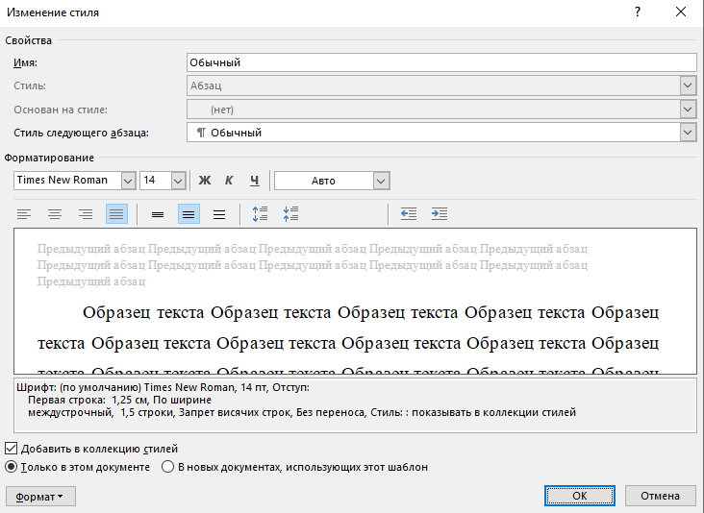

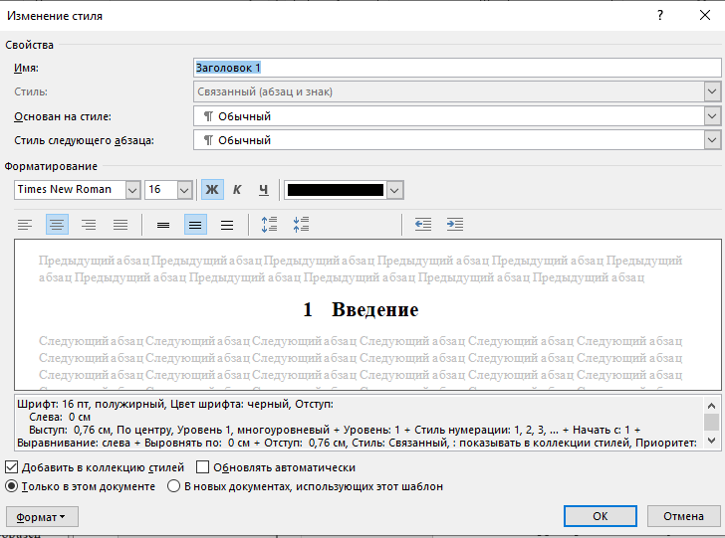

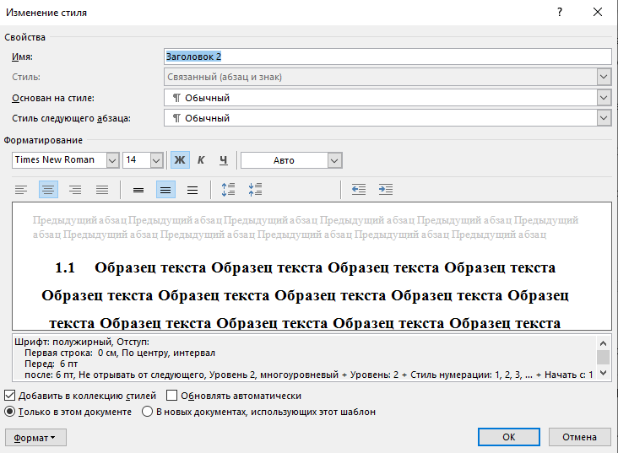 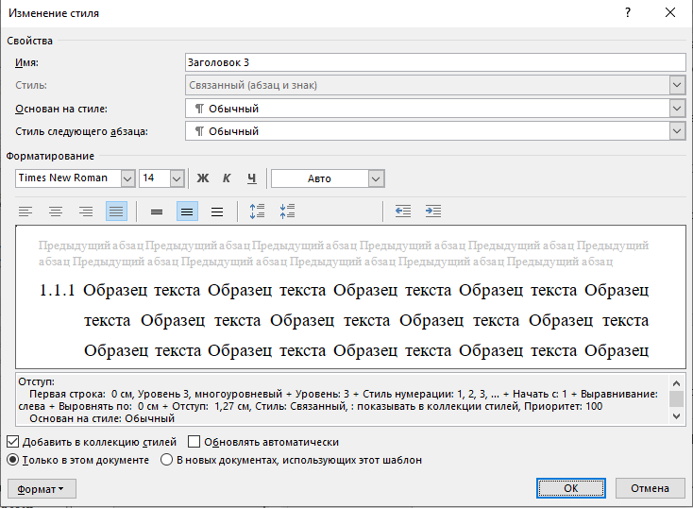

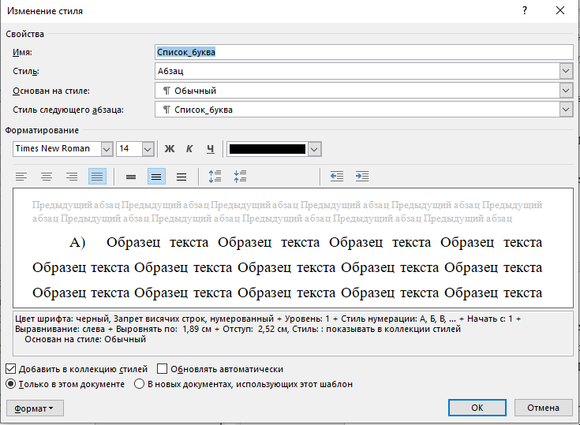 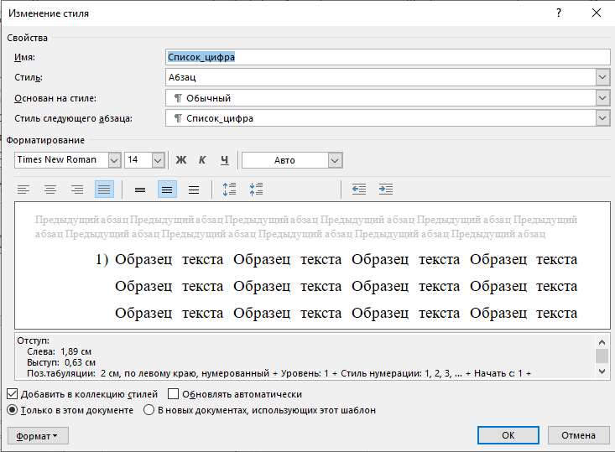 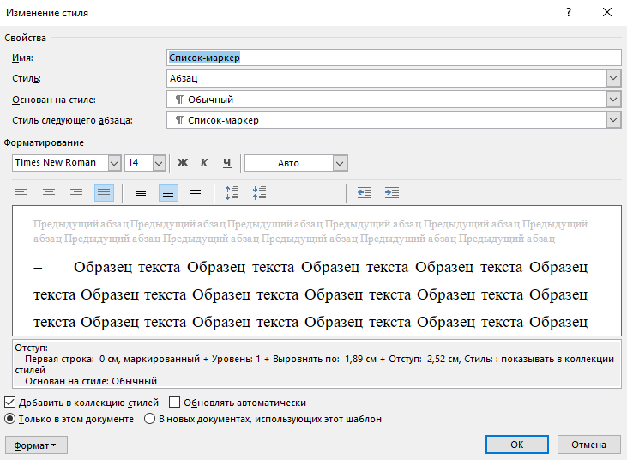

2. Создание стиля «рисунок»

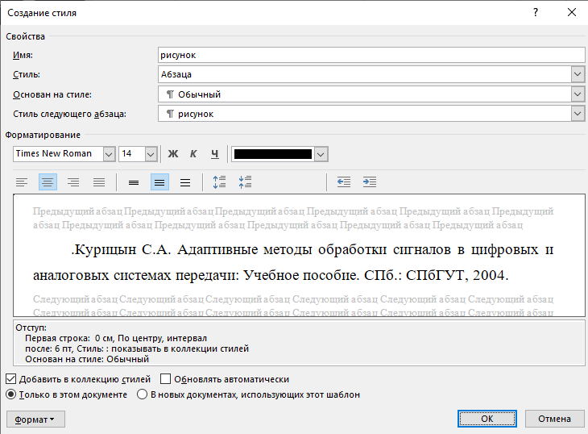

3 Создание стиля табличный текст

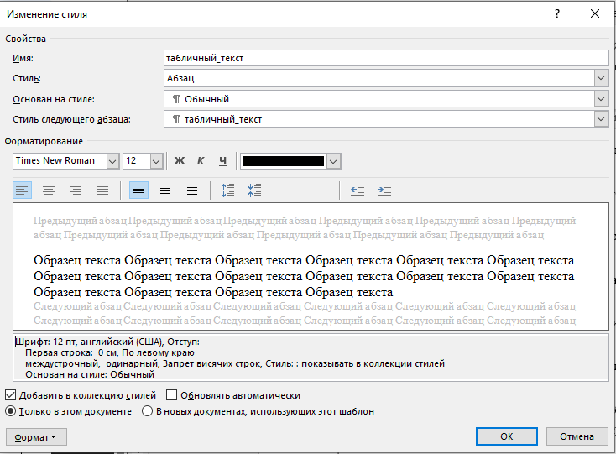

4. Создание стиля таблица_названия

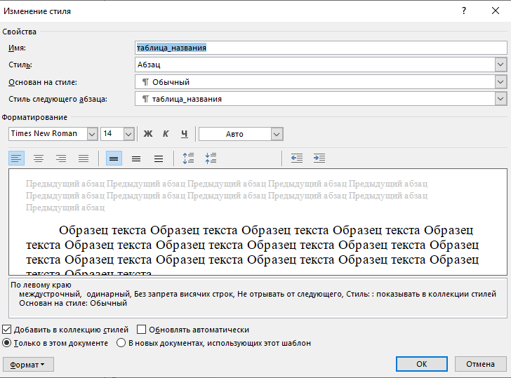

5 Создание стиля формулы

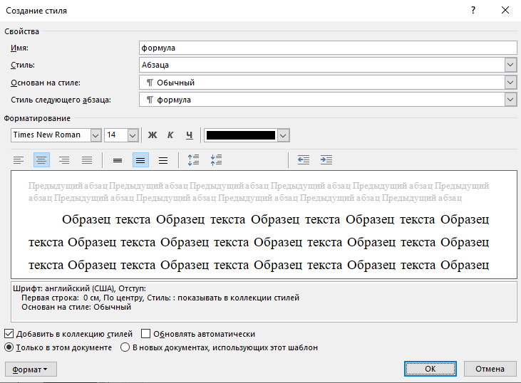

6. Создание стиля литература

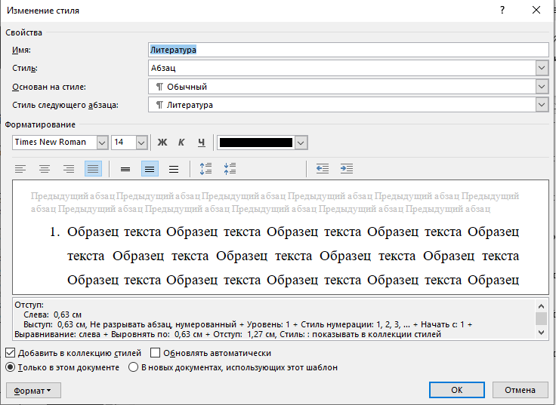

**Вывод**: изучил и освоил практические возможности текстового процессора MS Word для стилистического оформления научного текста в соответствии с требованиями Университета.